Lu Jong tibetisches Heilyoga
mit Klangmeditation ,
im Garten der Stille
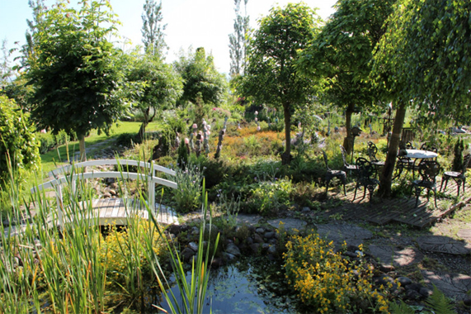

Der Garten ist ein wunderbarer Ort.
Mit der Energie der Pflanzen, der Edelsteine, der Skulpturen und Klangspielen – offenbart sich die Magie im Herzen
mit Barbara Fischer-Stockmann
Sonntag,12. Juni 2022
um 9.30 bis 11.30 Uhr
Kosten: Fr. 30.00 (inklusiv Tages-Eintritt in den Garten)
im Garten der Stille, Hitzkirchstrasse 6, 6027 Römerswil
Information und Anmeldung: Barbara Fischer-Stockmann
079 794 41 05 oder barbara.braemhus@bluewin.ch
www.tashi-delek.ch

